Развлечение «В гости к Солнышку»
11 августа малыши младших групп МАДОУ АР детский сад «Сибирячок» корпус №1 собрались в музыкальном зале, чтобы отправится в интересное путешествие в гости к Солнышку.
Дети весело шагали по дорожкам в поисках солнышка. Которое долго не показывалось и не радовало малышей.

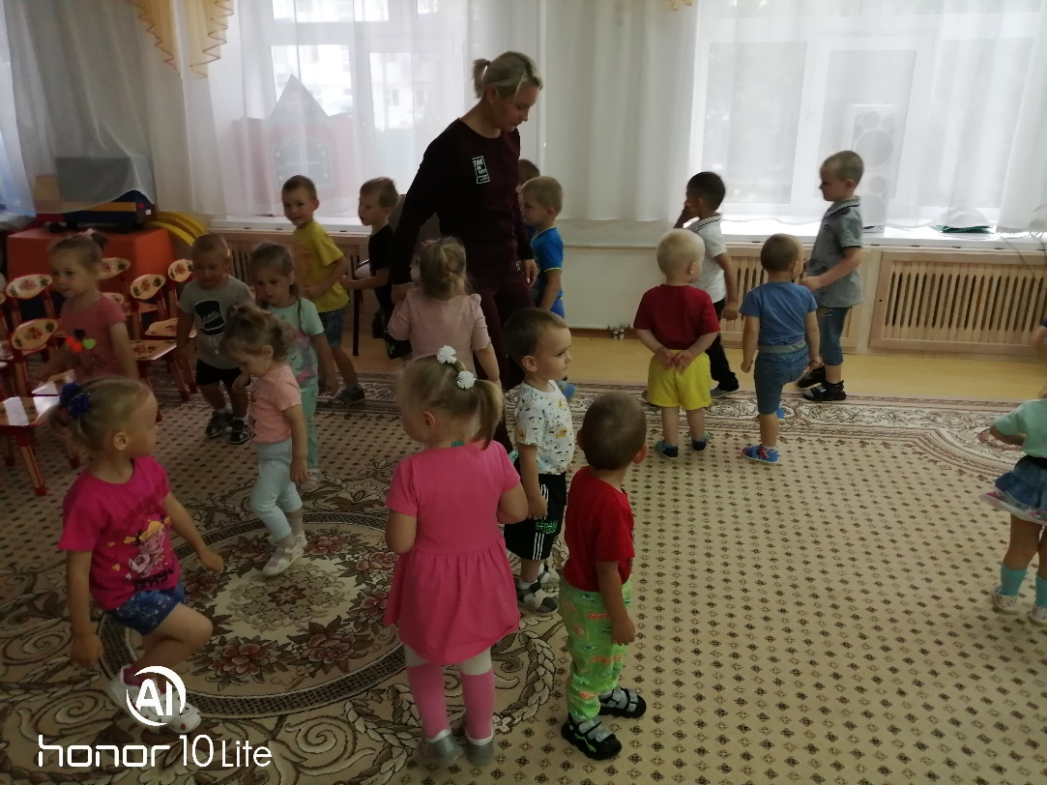
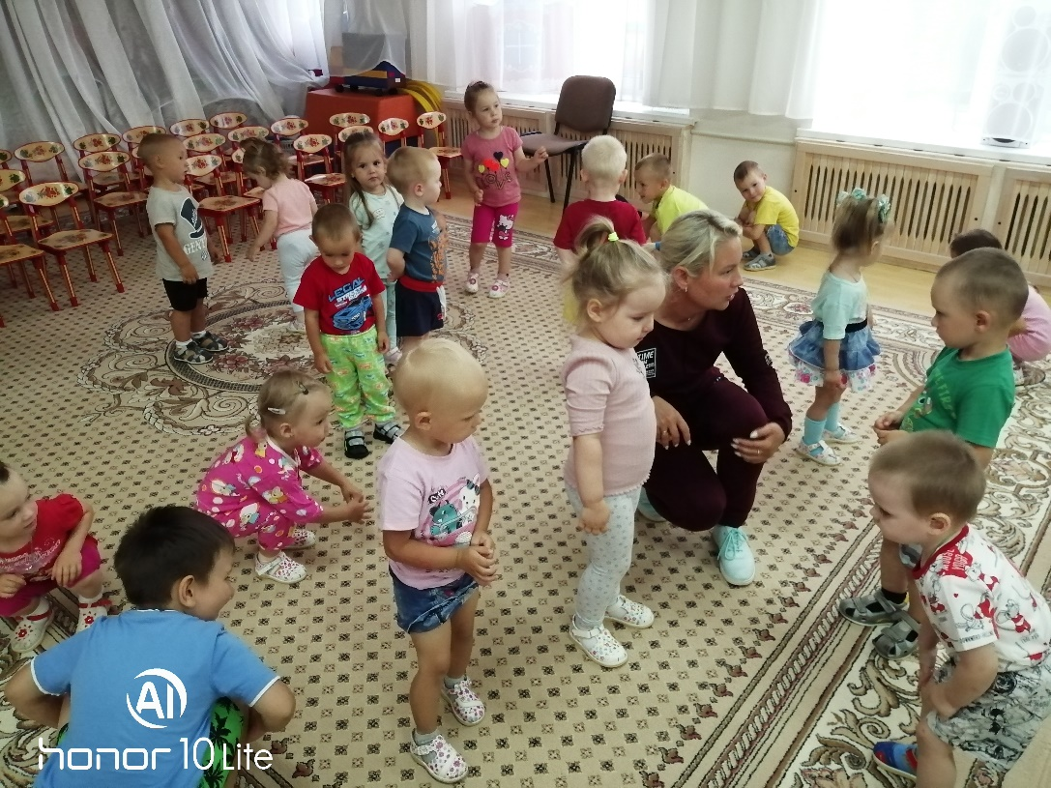
А когда встретили Солнышко играли с ним в музыкальную игру «Утром солнышко встаёт».
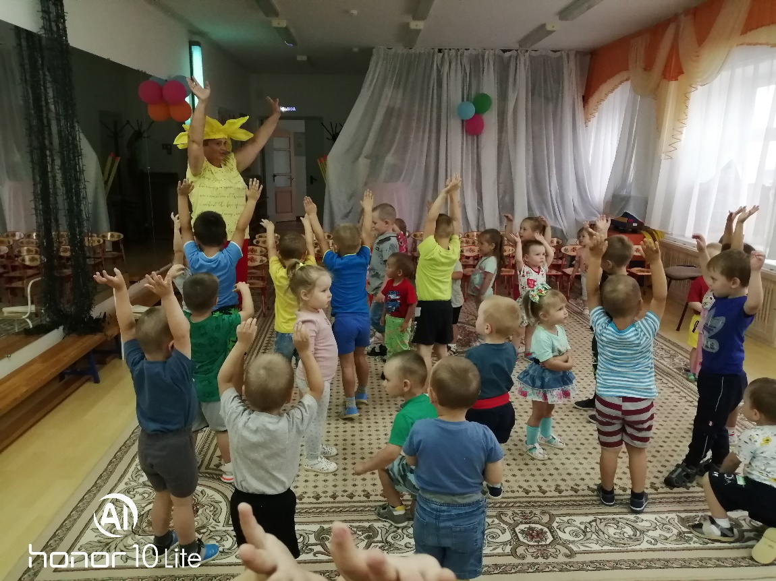
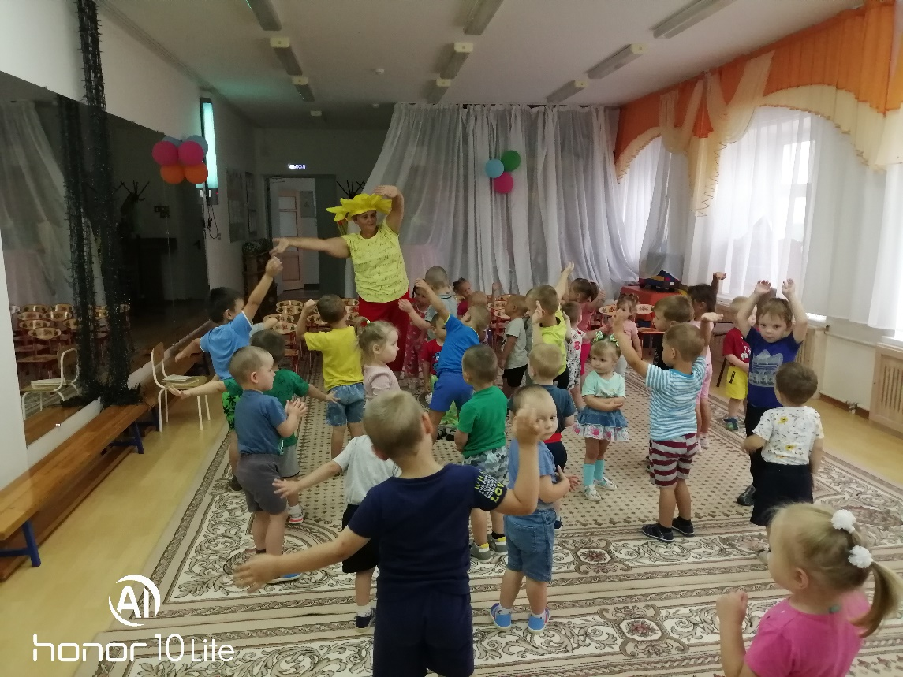

Солнышко очень торилось к малышам и растеряло свои лучики. Дети помогли ему отыскать лучики.
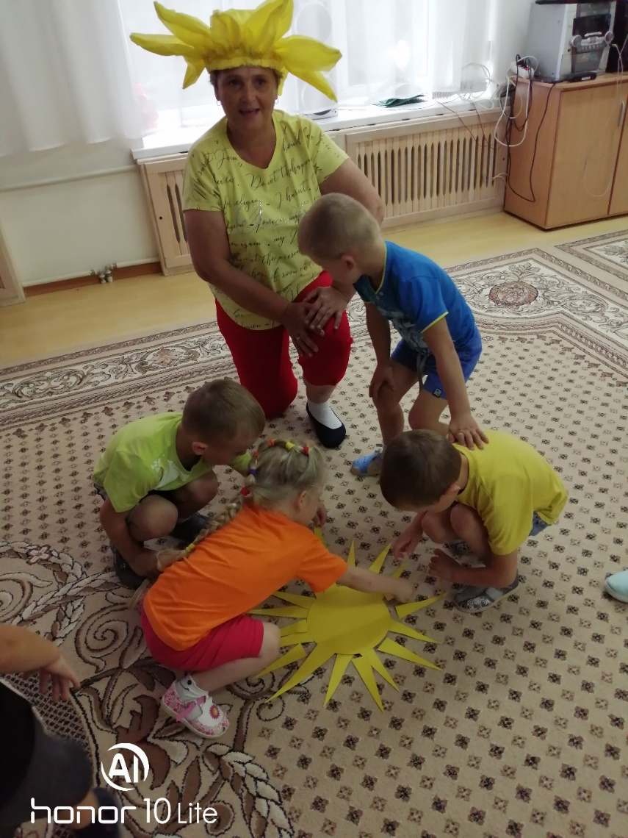
После чего весело танцевали вместе с Солнышком.
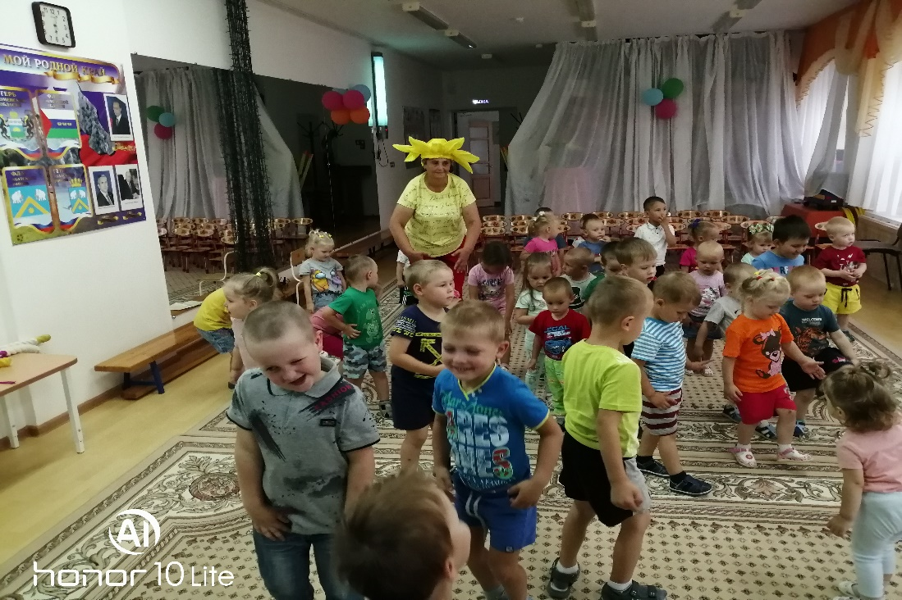
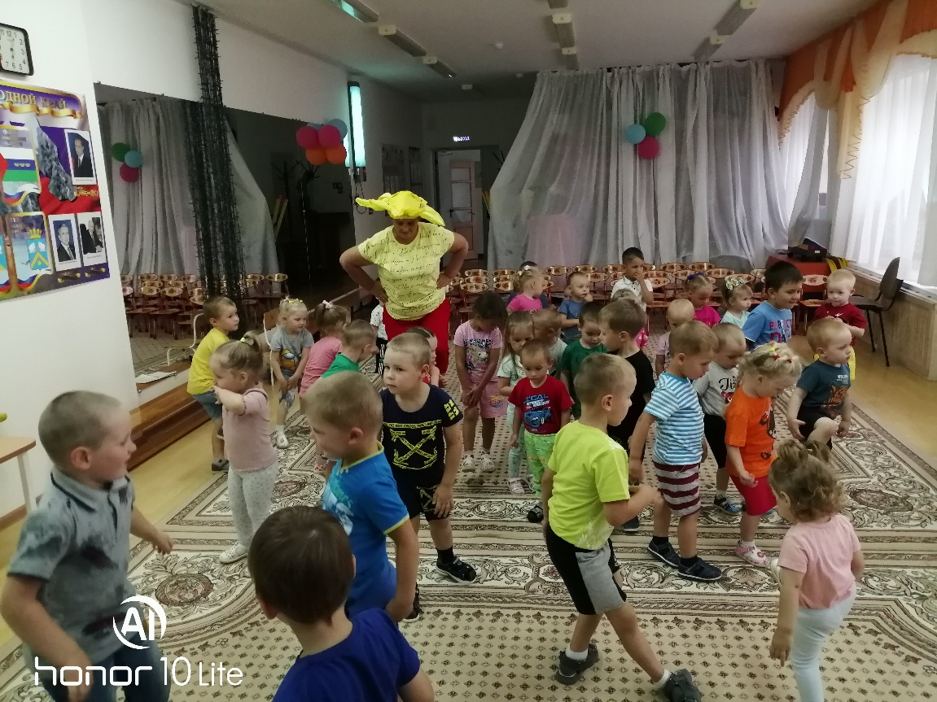
Но вот большая туча спрятала Солнышко и пошёл дождик, но Солнышку было скучно сидеть за тучей и на небе появилась радуга.
Дети вместе с Солнышком играли в игру «Дождь и солнце»
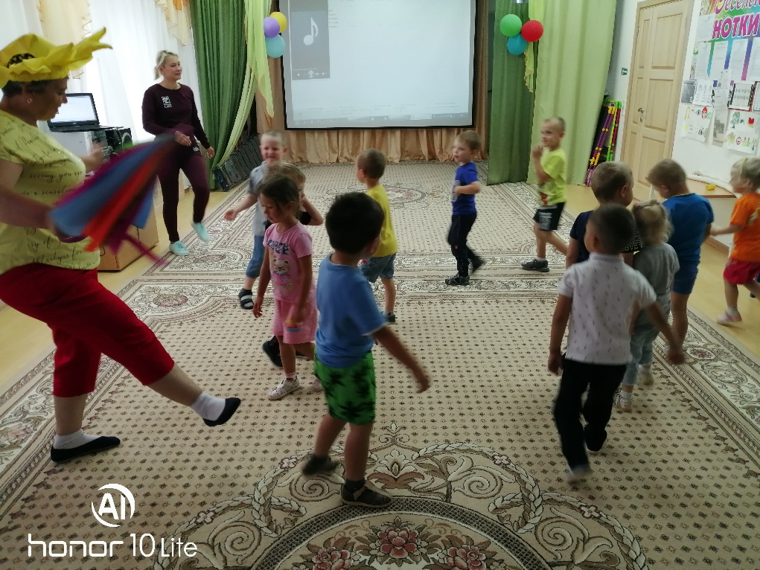
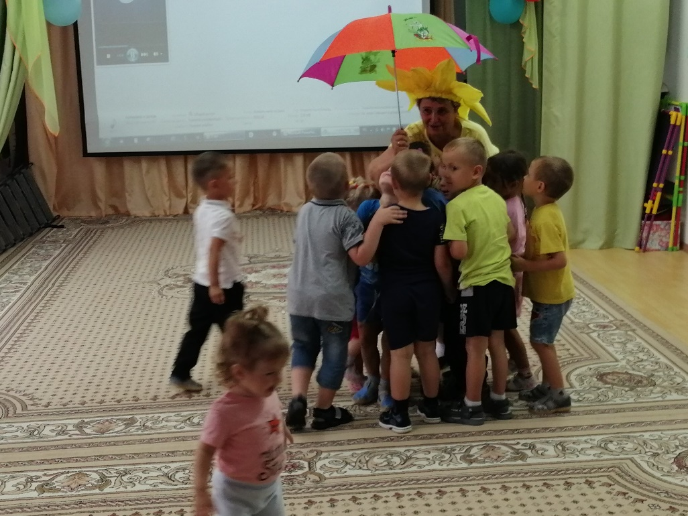
В завершении путешествия все попрощались с Солнышком. Весёлые и довольные своим необычным путешествием дети вернулись в группу.
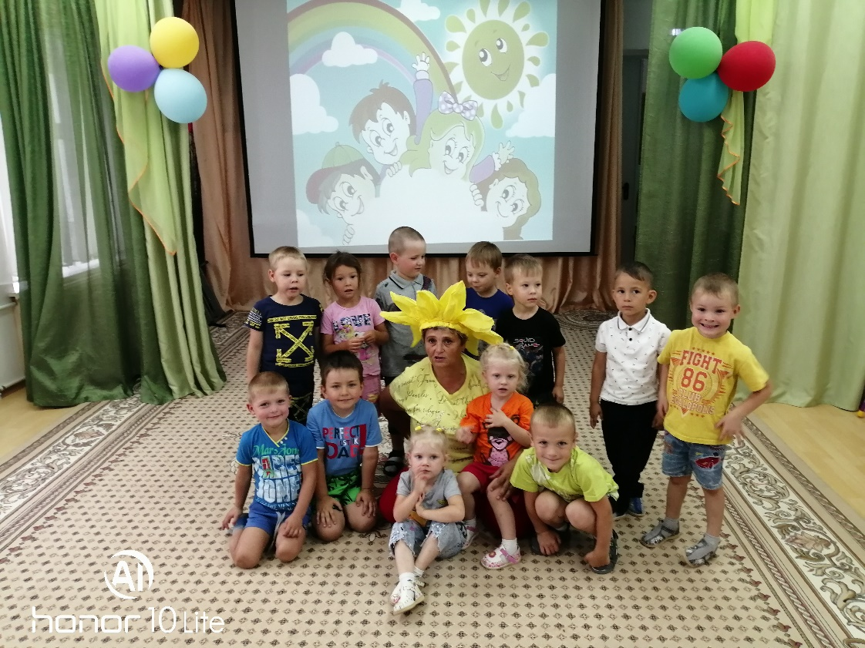
Информацию подготовила воспитатель
МАДОУ АР детский сад «Сибирячок» корпус №1
Болдырева Вера Фёдоровна

